பைதான் 10 பணித்தாள்: 1D பட்டியல்கள்
மாணவர் வளம்:
தொடக்கம் செயல்பாடு:
பயனர் தங்கள் பெயரை உள்ளிடும்படி கேட்கும் சில பைதான் குறியீடு இங்கே பல E கள் அதில் உள்ளன. துரதிர்ஷ்டவசமாக, கோடுகள் அனைத்தும் தடுமாறின உள்தள்ளல்கள் காணவில்லை. இந்த வரிகளை மறுசீரமைத்து, நீங்கள் எந்த உள்தள்ளல்களையும் சேர்க்கவும் தேவை.
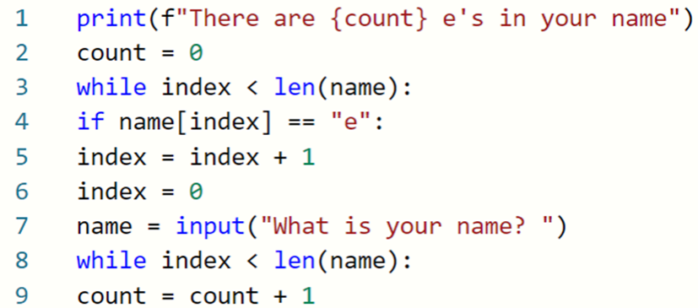

செயல்பாடு 1: ஒரு பட்டியலில் மறுசீரமைத்தல்:
1. உணவு எனப்படும் உங்களுக்கு பிடித்த உணவுகளின் பட்டியலை உருவாக்கவும். தனி அச்சு அறிக்கைகளுடன்,
பின்வருவனவற்றைச் செய்யுங்கள்:
- பட்டியலில் முதல் உருப்படியை அச்சிடுங்கள்
- பட்டியலில் மூன்றாவது உருப்படியை அச்சிடுங்கள்
- LEN () ஐப் பயன்படுத்தி பட்டியலில் கடைசி உருப்படியை அச்சிடுக

2. நீங்கள் பார்வையிட விரும்பும் நாடுகளின் பட்டியலை உருவாக்கவும்
- லென் () ஐப் பயன்படுத்தி உங்கள் பட்டியலில் உள்ள நாடுகளின் எண்ணிக்கையை வெளியிடுங்கள்
- இரண்டாவது உறுப்பை "இத்தாலி" ஆக மாற்றி, முழு பட்டியலையும் அச்சிடுங்கள்
செயல்பாடு 2: பட்டியல் செயல்பாடுகள்
1. சிவப்பு, பச்சை, நீலம் மற்றும் ஆரஞ்சு நிறங்களைக் கொண்ட வண்ணங்கள் எனப்படும் பட்டியலை உருவாக்கவும்
- ஒரு வண்ணத்தை உள்ளிட்டு பட்டியலில் சேர்க்க பயனரைக் கேளுங்கள்
- பட்டியலை அச்சிடுக
- மற்றொரு வண்ணத்தை உள்ளிடவும், பட்டியலிலிருந்து அகற்றவும் பயனரிடம் கேளுங்கள்
- பட்டியலை அச்சிடுங்கள்
நீங்கள் அகற்ற முயற்சிக்கும் வண்ணம் பட்டியலில் இல்லாவிட்டால் என்ன ஆகும்?

2. ஒரு நிரலை எழுதுங்கள்:
- ஒரு லூப்பைப் பயன்படுத்தி ஐந்து வண்ணங்களை உள்ளிடுமாறு பயனரிடம் கேட்கிறது மற்றும் அவற்றை ஒரு பட்டியலில் சேமிக்கிறது.
- எளிய அச்சு அறிக்கையைப் பயன்படுத்தி பட்டியலை அச்சிடுங்கள்.
- ஒரு குறியீட்டு மதிப்பை உள்ளிட்டு அந்த நிலையில் நிறத்தை அச்சிடுமாறு பயனரைக் கேட்கிறது.

3. உடற்பயிற்சிக்கு உங்கள் தீர்வை நீட்டிக்கவும்
- நிரலின் முடிவில் மற்றொரு வண்ணத்தை உள்ளிட பயனரிடம் கேளுங்கள்
- அது ஏற்கனவே இல்லையென்றால் மட்டுமே அதை பட்டியலில் சேர்க்கவும்

செயல்பாடு 3: இணையான பட்டியல்கள்
உதாரணத்தை நீட்டிக்கவும்:
- பயனரிடம் ஒரு பெயரை உள்ளிட்டு அவர்களின் மதிப்பெண்ணை வெளியிடச் சொல்லுங்கள்

- பெயர்கள் பட்டியலில் பெயர் காணப்படாவிட்டால் பிழை செய்தியைக் கொடுங்கள்
- அதிக மதிப்பெண் பெற்ற நபரின் பெயரை வெளியிடுங்கள்

